1). Dopasuj emocje- gra interaktywna
https://view.genial.ly/5ec162534a81770d9df52c46/presentation-dopasuj-emocje
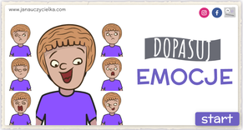

2) Opowiedz co się wydarzyło . Historyka obrazkowa.
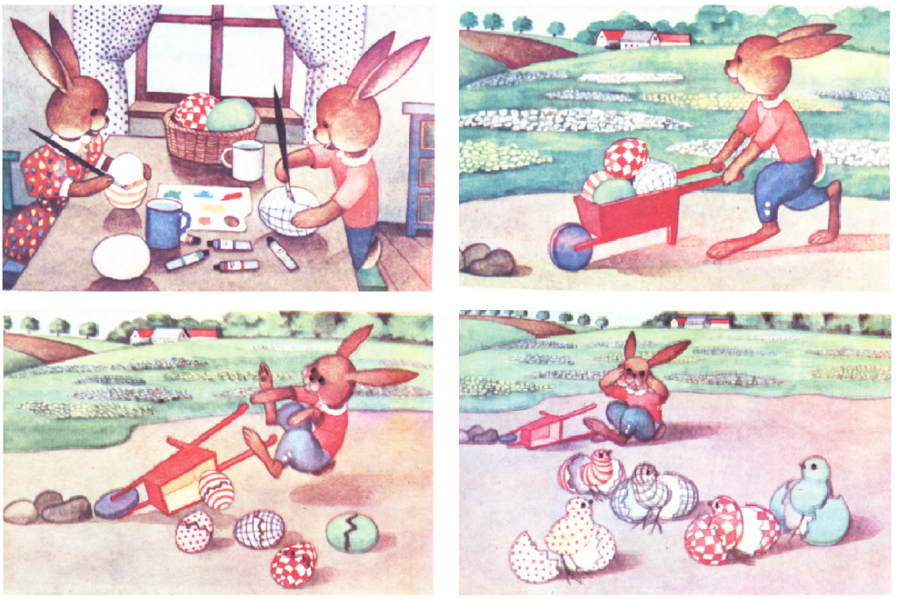
3). Rysowanie kształtów na tacy wysypanej kaszą manną:
Rodzic rysuje dziecku zestaw kształtów ( koło, kwadrat, serce, trójkąt prostokąt, wzory faliste, proste itp.), Zadaniem dziecka jest odwzorowanie zaprezentowanych wzorów.
